附件：
内建协〔2022〕73号
关于举办内蒙古自治区第六届“筑梦杯”BIM应用大赛的通知

各会员单位、相关企业：
为加快落实内蒙古自治区人民政府办公厅发布的《关于促进建筑业持续健康发展的实施意见》和内蒙古自治区住房和城乡建设厅印发的《内蒙古自治区住房和城乡建设厅推进建筑信息模型（BIM）技术应用工作方案》精神，为提高全区建筑业建筑信息模型技术的应用水平，实现真正意义上转型升级，同时为了给应用BIM技术的企业和专业人员提供更多的学习交流机会，推动我区建筑行业BIM技术的全面普及和提升，内蒙古自治区建筑业协会将举办“内蒙古自治区第六届‘筑梦杯’BIM应用大赛”。现将有关事项通知如下：
一、大赛组织机构
（一）指导单位：内蒙古自治区住房和城乡建设厅
（二）主办单位：内蒙古自治区建筑业协会
（三）承办单位：内蒙古BIM发展联盟
（四）协办单位：待定
（五）技术支持单位：待定
（六）大赛组委会下设办公室，办公室设在内蒙古BIM发展联盟秘书处，负责统筹组织安排
（七）通知下发之日起，开始征集协办单位，请有意向的单位及时与组委会办公室联系
二、大赛时间安排
（一）即日起至9月30日线上提交大赛报名表
（二）2022年11月上旬，提交成果申报表及参赛成果（模型、电子版PPT、视频）并进行评审
（三）2022年11月下旬，进行参赛成果终评并召开BIM技术交流暨表彰大会
三、申报要求和注意事项
（一）申报范围：在本自治区行政区域范围内企业及项目，符合国家和自治区工程建设管理规定，并已采用BIM技术进行设计、施工、运营的工程项目均可参加本次大赛，获得过往届内蒙古自治区BIM大赛获奖项目成果的不得重复申报；
（二）申报和推荐渠道：各参赛单位本着自愿原则向内蒙古BIM发展联盟进行申报和推荐，审核工作统一归口到大赛组委会办公室，分组进行审核。每项BIM成果只能通过一个渠道进行申报和推荐，不得重复申报；
（三）参赛主体：以设计、施工、监理、运维、院校、BIM咨询等企业为参赛主体。参赛团队限定6人，最多提交两项参赛作品。
（四）作品知识产权：参赛作品可采用任意BIM软件（不限软件品牌）。参赛者必须保证作品的原创性，一旦发现抄袭、剽窃他人作品以及侵犯第三方知识产权或其他权利的行为，大赛组委会有权取消其参赛资格，收回其所获奖项，并保留追究其相关责任的权力。
四、奖项设置及评审原则
本次大赛分施工组、设计组、综合组、院校组、运维组五类形式奖项，各奖项分设：一等奖、二等奖、三等奖、优秀奖。
评审内容包括：应用范围、创新性、系统性、效果和效益、体系保障等。（应用范围包括应用的广度，体现应用点的数量和完整性；创新性包括应用的深度、扩展性和先进性；系统性包括集成性、协同性和平台的支撑；效果和效益包括经济效益和社会效益以及应用效果；体系保障包括标准和规范、软硬件、人员与组织、培训体系保障等）
评奖全过程严格执行“公平、公正、公开”的总原则。评审结果报内蒙古自治区住房与城乡建设厅备案后公示，接受社会监督。
大赛进入评审阶段，评审委员会邀请行业专家进行初评与终评。对所有参赛成果逐一评审打分，加权平均分进行评奖，决定最终成果排名和奖项等级，由大赛组委会审定发布。
五、报名须知
本次大赛采用线上报名形式，详见大赛申报指南（附件3）。
（一）作品提交：
1.项目PPT：为BIM应用情况介绍，包括单位简介、项目简介、采用BIM技术的原因；BIM团队介绍（包括成员分工及其学习应用BIM技术的履历、水平）；BIM应用的软硬件配置；BIM技术应用情况说明，BIM应用的特点、亮点、主要成果、应用效益和创新；人才培养成长以及改进方向、措施；下一步实施BIM技术的项目或计划等；
2.项目模型：需要提交模型文件。
3.动画视频：对于申报内容可以通过动画形式进行应用展示（7分钟以内）：工程概况、模型漫游、多专业软件演示、BIM应用点及应用效果、BIM集成应用、自主创新BIM技术成果展示等。
大赛所使用BIM的原始文件需要提供软件名称、版本号和使用说明。
（二）申报资料封装要求
1. U盘中内容：申报表（附件2）盖章扫描件、视频文件（7分钟之内）、PPT文件、BIM模型文件（含轻量化模型）
2. 一份纸质版申报表与U盘封装于档案袋内，并将报名表贴于档案袋正面。
各申报单位应在规定时间内（11月10日前）将申报资料邮寄至大赛组委会办公室，过期不予受理。
六、奖励表彰
（一）获奖项目将由主办单位颁发奖牌及荣誉证书，并在相关媒体公布表彰；
（二）优秀获奖成果可推荐参加中国建筑业协会举办的中国建设工程BIM大赛和中国施工企业管理协会举办的工程建设行业BIM大赛。
（三）获奖项目在自治区相关奖项评选时，将予以适当加分；获奖项目的参赛人员在自治区建筑业协会BIM专家评选时给予以优先推荐。
七、其他事项
各参赛单位及个人有义务为主办单位组织的应用交流学习提供支持。
参赛作品原则上不予退还，请参赛者自行保存底稿。
大赛以深入推动行业数字化转型升级、推广应用BIM技术为宗旨，不收取费用。
联系人及电话：
内蒙古BIM发展联盟秘书处
杨宇博 15947136393
叶海燕 13848813296
组委会电话：0471-6915199
邮 箱：nmgbimfzlm@163.com
地 址：呼和浩特市新城区东二环路兴泰商务广场
T4号10层

附件：1、内蒙古自治区第六届“筑梦杯”BIM应用大赛
参赛报名表
2、内蒙古自治区第六届“筑梦杯”BIM应用大赛
成果申报表
3、内蒙古自治区第六届“筑梦杯”BIM应用大赛
申报指南

2022年4月13日
附件1
内蒙古自治区第六届“筑梦杯”BIM应用大赛参赛报名表
单位名称 |  |  | 参赛联系人
通讯地址 |  |  |  |  | 邮编
联系电话 |  |  | 传 真
手 机 |  |  | E-mail
参赛作品名称
作品所属组别 | □设计 □施工 □综合 □院校
作品详细描述
参与人员介绍 | 姓名 | 电话 |  | 手机 |  | E-mail
所用到软件
版权声明及授权 | 本单位（或本人）自愿参加2022年内蒙古自治区第六届“筑梦杯”BIM应用大赛，承诺参赛作品不存在违法、侵权、抄袭等行为，同意授权本次大赛组委会依法处理有关我单位参赛作品的评比。并授权本次活动主办单位对参赛作品文字、图片和录像等在对外活动中免费使用(包括媒体、出版专题、光盘、出版物、展览、网站等)，特此授权。  盖章： 授权代表人签字:  日期:
注：签字、盖章、扫描后，发至大赛组委会办公室电子邮件：nmgbimfzlm@163.com

附件2
内蒙古自治区第六届“筑梦杯”BIM应用大赛成果申报表
参赛成果名 称
参赛单位（可联合申报） | 1、  2、 |  |  |  |  |  |  |  | 企业类型（设计、施工、院校、综合）
联系人 |  |  | 职务 |  |  |  |  | 邮箱  QQ
办公电话 |  |  |  | 手机
地 址
工程名称
工程地址
工程规模 | 面积（㎡）： 建安工作量（万元）：
结构形式 |  |  |  |  | 开工、竣工时间
参赛成果分组 | - 设计组□  - 施工组□  - 综合组□  - 院校组□  注: 如填写“其他单项”须注明自己认可的细分的专业。
参赛成果分组 | 填写“其他单项”须注明  细分的专业
团队主要成员情况  （限6人以内） | 团队主要成员
团队主要成员情况  （限6人以内） | 姓名 | 工作单位 |  |  |  | 职务及主要职责 |  |  |  | 联系电话
参赛成果使用的软件及其在成果中完成的工作 | 软件名称及版本 |  |  |  |  | 简述完成的工作
本成果BIM应用取得的主要效果及综合效益。
主要的经验教训（列举1-3项）
参赛单位意见（公章） | （联合申报单位均需公章）  2022年 月 日

附件3

申报指南
一、通过浏览器输入以下网址（http://njx.nuxt.hangxintong.com/award/8477896305671847936），点击“报名”进入申报。
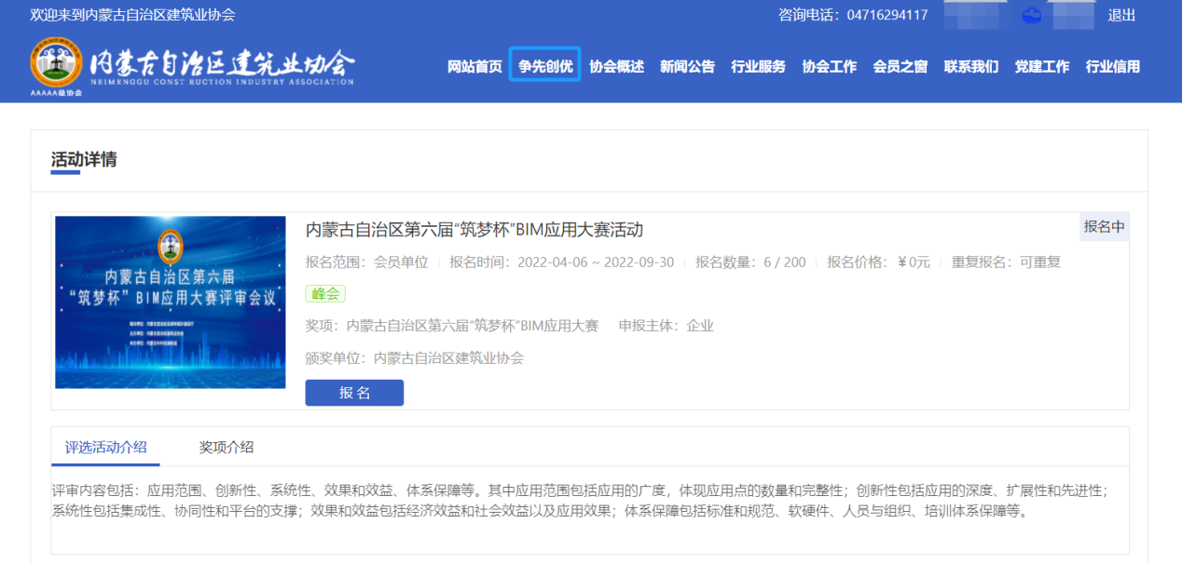
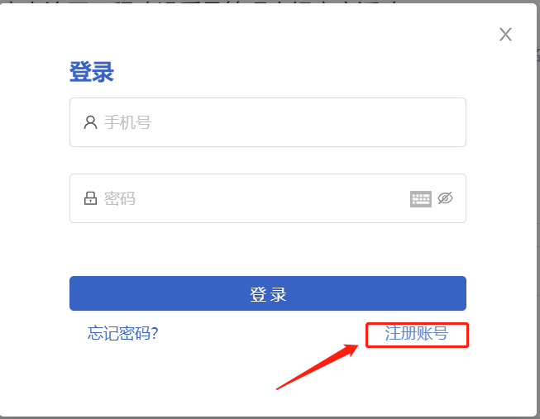
二、根据提示输入会员管理系统账号密码进行登录，需要注册账号的点击右下角根据提示完成注册（会员服务部联系方式：0471-6915199）

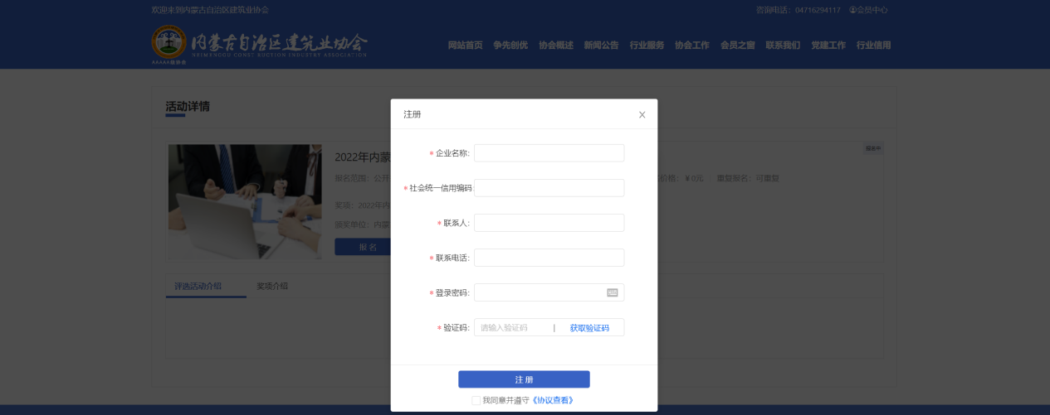
三、登录后根据账号关联企业选择企业身份，点击确定
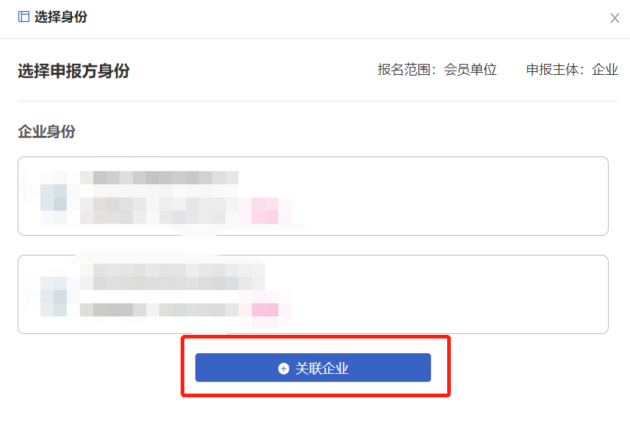
未显示企业身份的点击关联企业，按提示填写信息并点击关联。
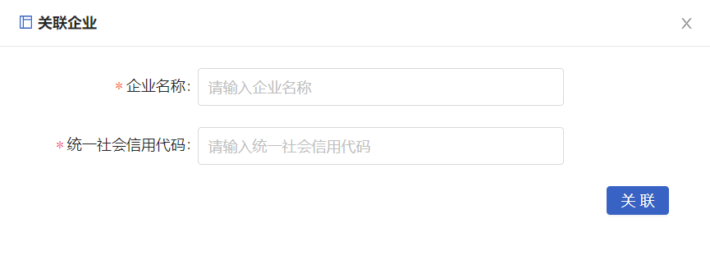

四、进入报名页面，填写相关信息（点击保存后可以继续编辑，点击提交进入下一步）
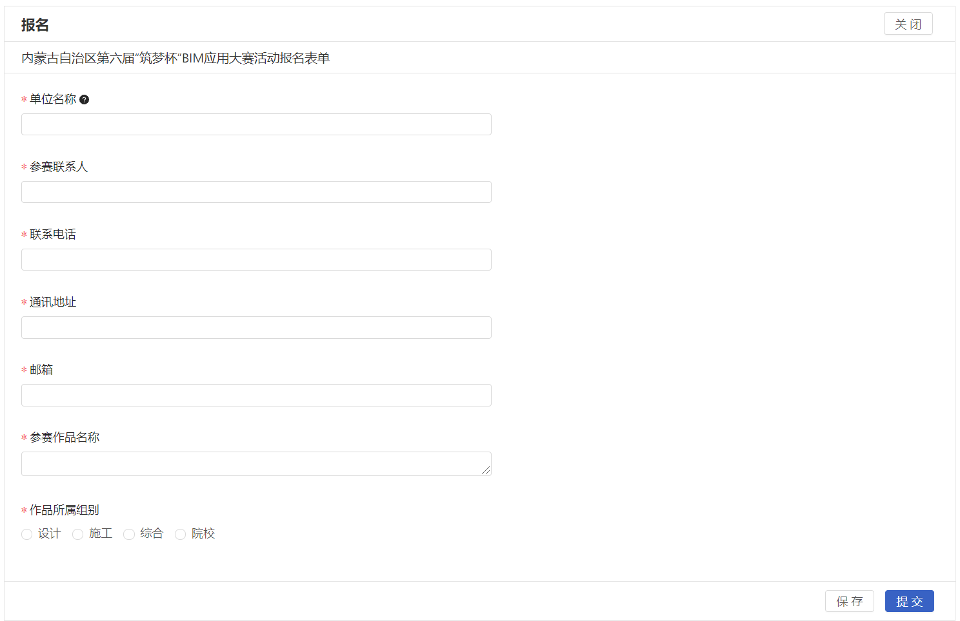

五、此页面需要点击上传相应附件，都保存后点击下一步
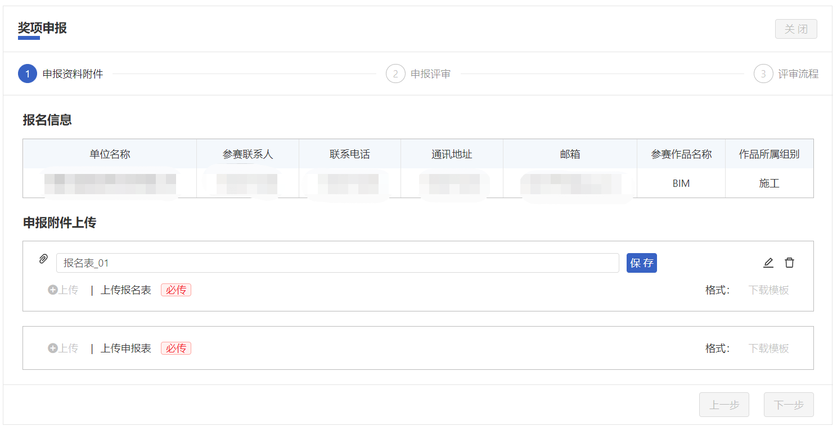

六、选择评审单位点击提交
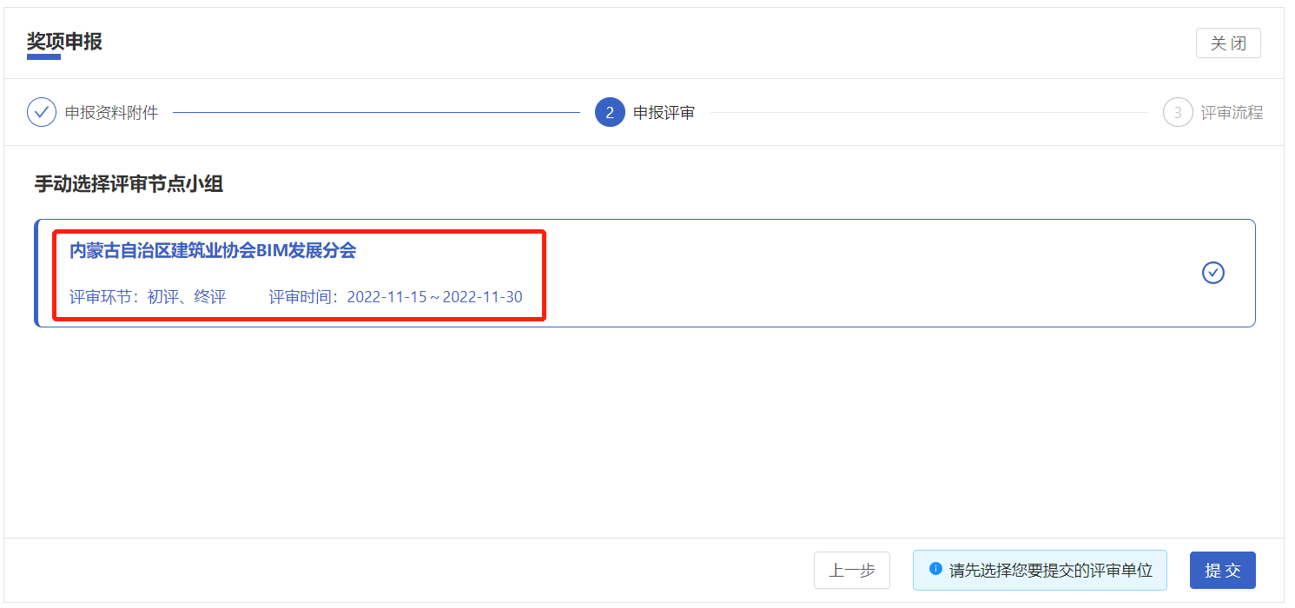

- 确认提交评审材料。
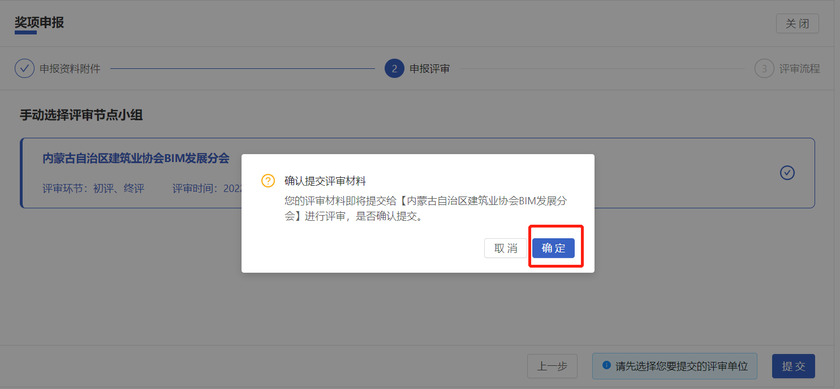
- 确认提交后，可点击查看我报名的奖项或活动列表下方查看我的申报进行查看，扫描二维码接收申报进度提示。
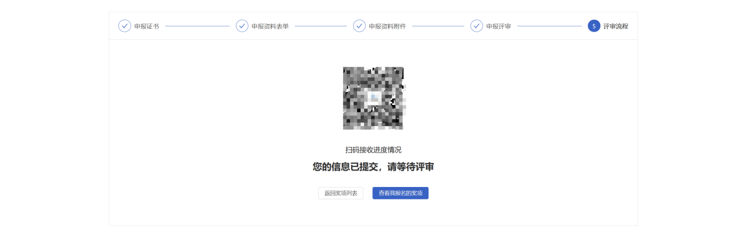
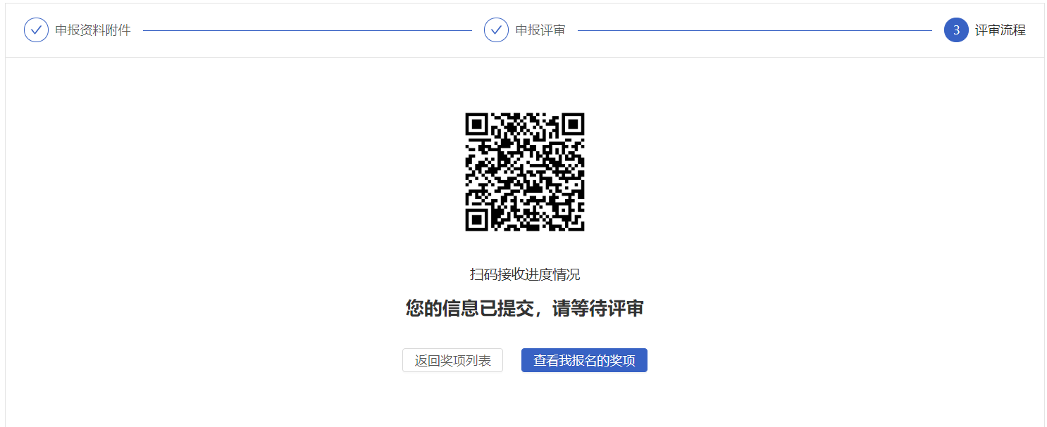

- 若申报中断或申报成功之后查看进度，请点击右上角联系人姓名处，点击“身份选择”即可出现申报流程。
